Bài 2:

Mạch đạt giá trị khuếch đại lớn nhất khi max 🡪

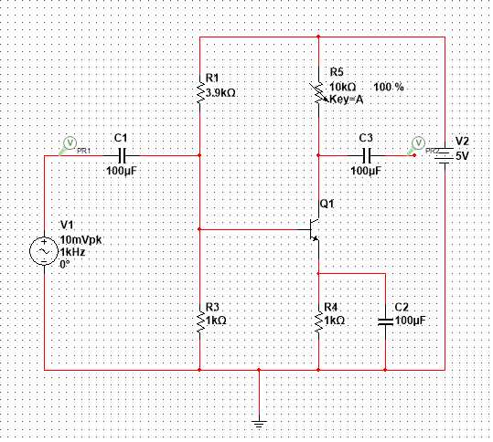

Khảo sát sự phụ thuộc Vpr2 vào C2, ta thấy

* Vpr2 không phụ thuộc vào giá trị của C2

Khi C3 = 50 uF

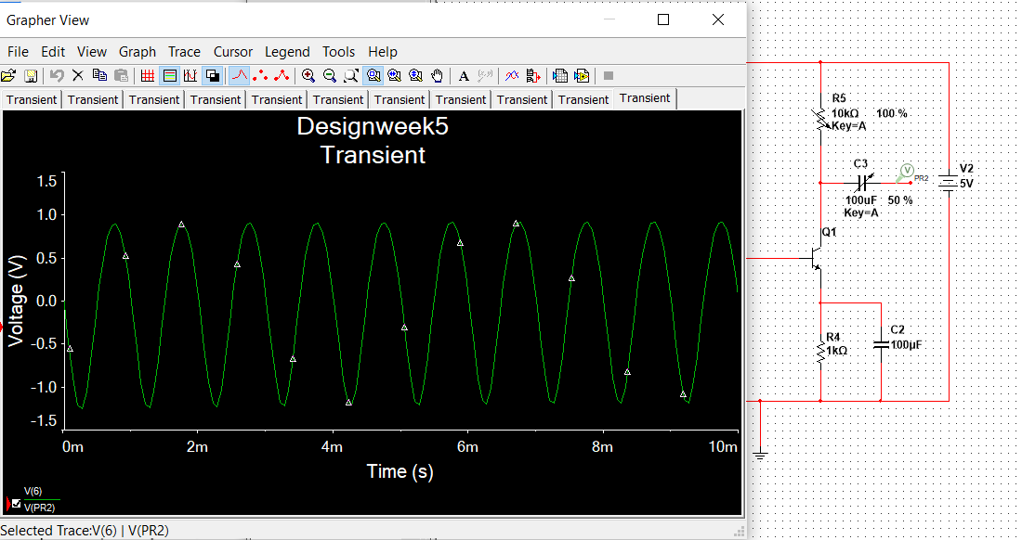

Khi C3 = 100 uF

